Ofício Vereador Nº 129/2022

São Roque, 11 de janeiro de 2022.

Ilustríssima Senhora,

Venho por meio deste cumprimentá-la e solicitar, por meio do Departamento de Obras, manutenção ou substituição das tampas de bueiro no final da Rua José Dias Thomaz (foto anexa), na esquina defronte a Escola Municipal Renee Santiago, da Vila Aguiar.
Tendo em vista a alarmante previsão de que fortes chuvas continuarão ocorrendo nos próximos dias, faz-se necessária a imediata manutenção ou substituição das referidas tampas, pois as mesmas se encontram em situação precária e já ocasionaram acidentes com transeuntes. Segundo relato, uma pessoa ficou com a perna presa em uma das tampas, pois a mesma afundou no momento em que se pisou em cima, causando danos à saúde do cidadão. Os bueiros também podem colocar crianças em risco, pois ficam próximos a uma escola infantil.
Além disso, o acúmulo de lixo e crescimento de mato impossibilitam o escoamento correto da água, podendo causar alagamentos nas proximidades e consequente perda financeira aos moradores da região.
Na certeza de que dispensará especial atenção a este Ofício, devido a importância e urgência da situação, desde já agradeço, renovando meus mais sinceros protestos de elevada estima e de distinta consideração.

Atenciosamente,

Cláudia Rita Duarte Pedroso
Dra ClÁudia Pedroso
Vereadora

À
Ilustríssima Senhora
MARINA MAGALHÃES
MD. Diretora do Departamento de Obras da Prefeitura de São Roque – SP

PROTOCOLO Nº CETSR 11/01/2022 - 14:09 355/2022/AH
ANEXO I
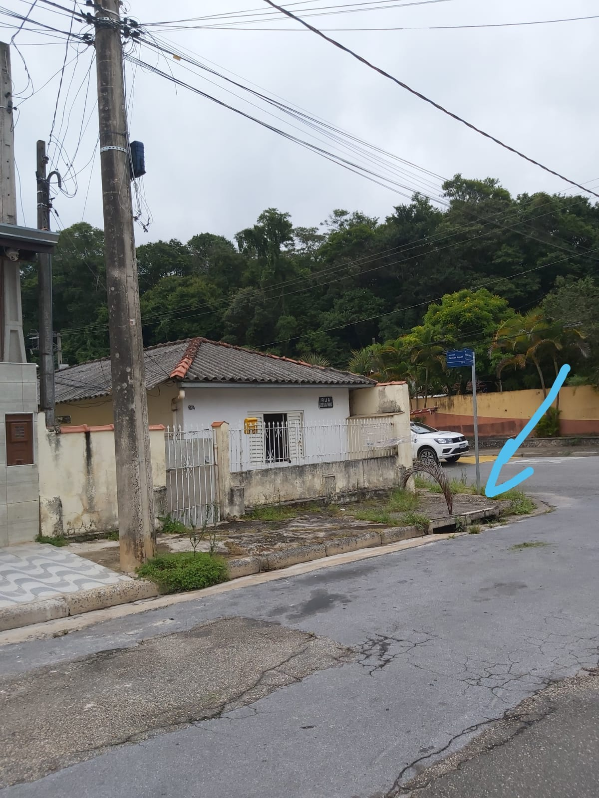
PROTOCOLO Nº CETSR 11/01/2022 - 14:09 355/2022/AH

